ГОСУДАРСТВЕННОЕ УЧРЕЖДЕНИЕ ОБРАЗОВАНИЯ

**«**ДОШКОЛЬНЫЙ ЦЕНТР РАЗВИТИЯ РЕБЁНКАГ. ЖОДИНО »

ИСПОЛЬЗОВАНИЕ ТЕХНИКИ ВИЗУАЛИЗАЦИИ

В ОБРАЗОВАТЕЛЬНОМ ПРОЦЕССЕ

Сценарий семинара-практикума

для воспитателей дошкольного образования

Автор:

Кравчёнок Зинаида Михайловна,

заместитель заведующего

по основной деятельности

г. Жодино, 2022

***Цель:*** совершенствование профессиональной компетентности педагогов по использованию техник визуализации в образовательном процессе.

*По итогам семинара-практикума участники будут:*

- *знать:* содержание понятий «визуализация информации», «техники визуализации»;

- *уметь:* выбирать средство визуализации информации для эффективного решения задач учебной программы дошкольного образования;

- *осознавать* значимость техник визуализации для развития детей раннего и дошкольного возраста, будут мотивированы к созданию условий для максимального усвоения содержания учебной программы дошкольного образования.

*Организационные условия:*оптимальным вариантом организации пространства для проведения семинара-практикума является расположение столов «островами», чтобы микрогруппы по 4 участника не мешали работе друг друга.

*Материалы:* по количеству групп участников: учебная программа дошкольного образования, листы бумаги А4, цветные карандаши и маркеры; по количеству участников: текст с описанием техник визуализации (таймлайн, инфографика, скрайбинг, интеллект-карта), бутоньерка с нумерацией №1, №2, №3, №4 красного, зелёного, голубого и оранжевого цвета, шкала «Пики и низменности» для рефлексии.

*Оборудование рабочего помещения и рабочих мест*: столы (по количеству групп участников), стулья по количеству участников; техническое оснащение (ТV экран, мольберты по количеству групп участников).

*Дидактическое и информационное обеспечение*: презентация.

**Ход мероприятия:**

**Вводная часть**

Приветствие участников семинара. Представление ведущего.

Ведущий: - Уважаемые коллеги, предлагаю Вам стать в круг и выполнить упражнение «Поменяйтесь местами» (на установление положительного контакта и создание мотивации к семинару):

- поменяйтесь местами те, у кого сейчас хорошее настроение,

- поменяйтесь местами те, кто работает в ДЦРР г. Жодино больше 10 лет

- поменяйтесь местами те, кто работает в ДЦРР г. Жодино всю трудовую деятельность

- поменяйтесь местами те, кто любит свою работу

- поменяйтесь местами те, кто мечтал стать педагогом с детства

- поменяйтесь местами те, кто впервые участвует в семинаре-практикуме

- поменяйтесь местами те, кто знает, что такое «визуализация»

Ведущий проводит жеребьёвку участников для формирования рабочих групп с помощью бутоньерок. Участники занимают свои места за столами.

Ведущий: - Визуализация – воспринимаемый зрительно, наглядный. И тема нашего семинара-практикума «Использование техники визуализации в образовательном процессе»

**Основная часть: информационный блок**

Презентация «Использование техники визуализация в образовательном процессе» (Приложение 1)

Ведущий: - Предлагаю более подробно остановиться на некоторых из техник визуализации.

(Работа в микрогруппах с использованием приёма «Зигзаг»)

Ведущий: - У Вас на столах лежит фрагмент текста с описанием одной из техник визуализации под № 1, № 2, № 3 и № 4 (в соответствии с номером бутоньерки). Вам необходимо ознакомиться с техникой визуализации, выделяя в тексте главное. (Приложение 2).

Время выполнения задания 5-7 минут. Ведущий выступает фасилитатором группового взаимодействия.

По окончании работы участники переходят в другие (творческие) группы (в соответствии с номером бутоньерки и текста).

Ведущий предлагает творческим группам в процессе коллективного обмена результатами своей работы составить общую схему, опорную таблицу по обсуждаемой технике визуализации. Участники творческой группы решают, кто будет проводить итоговую презентацию техники визуализации, выбирают «эксперта».

Время выполнения задания 10 минут. Ведущий выступает фасилитатором группового взаимодействия.

Участники возвращаются в свои рабочие группы, происходит обмен информацией всех участников (5 минут на обсуждение).

Ведущий: - Уважаемые «эксперты» рабочих групп, просим Вас представить свою технику визуализации.

Презентация «Техника визуализации – таймлайн (инфографика, интеллект-карта, скрайбинг)» (Приложение 3).

**Практический блок:**

Ведущий предлагает участникам рабочих групп составить фрагмент занятия по образовательной области (на выбор) с использованием техники визуализации в соответствии с возрастом и содержанием учебной программы дошкольного образованияна основании собственного профессионального опыта и материале пройденного семинара.

Время выполнения задания 15-20 минут. Ведущий выступает фасилитатором группового взаимодействия.

Участники групп поочерёдно рассказывают свой фрагмент занятия. Коллективное обсуждение целесообразности применения той или иной техники визуализации в образовательном процессе.

**Заключительная часть**

Ведущий: - Уважаемые участники семинара, можно сделать вывод, что при организации образовательного процесса с воспитанниками можно использовать различные техники визуализации, которые стимулируют мыслительную и познавательную деятельность дошкольников, способствуют раскрытию талантов и самовыражению.

*Рефлексия «Пики и низменности»*

Ведущий: - Предлагаю итоги семинара-практикума подвести в виде шкалы «Пики и низменности», ответив на вопросы:

- насколько Вам интересен материал семинара,

- новизна и полезность материала,

- использование в своей работе материалов семинара,

- построение и форма семинара, плодотворность работы.

(Приложение 4)

Ведущий: - Спасибо всем большое за активное участие в семинаре-практикуме, с Вами приятно было работать и общаться! Всем желаю удачи!

Список информационных источников

1. Орлова, А. А. Организация методической работы в учреждении дошкольного образования / А. А. Орлова ; под ред. Т. М. Соценко ; ГУО «Мин. обл. ин-т развития образования». – Минск : Мин. обл. ин-т развития образования, 2021. – С. 54-62

2. Васильева, И.Н., Сорока, О.Г. Визуализация учебной информации

[Электронный ресурс]. - Режим доступа :

[http://elib.bspu.by/bitstream/doc/1Q693/1/Soroka PS 12 2Q15.pdf.](http://elib.bspu.by/bitstream/doc/10693/1/Soroka_PS_12_2015.pdf) - Дата доступа : 27.01.2022

3. Визуализация в образовательном процессе [Электронный ресурс]. -

Режим доступа : [https://uchitelya.com/pedagogika/18Q19Q-prezentaciya-](https://uchitelya.com/pedagogika/180190-prezentaciya-vizualizaciya-v-obrazovatelnom-processe.html)

[vizualizaciya-v-obrazovatelnom-processe.html.](https://uchitelya.com/pedagogika/180190-prezentaciya-vizualizaciya-v-obrazovatelnom-processe.html)- Дата доступа : 27.01.2022

4. Челнокова, Т. А. Техники визуализации и их актуальность в организации работы с учебной информацией современных школьников [Электронный ресурс]. - Режим доступа : [http://pp-obr.ru/wp-content/uploads/2Q19/12/2Q19-3-3Q.pdf.](http://pp-obr.ru/wp-content/uploads/2019/12/2019-3-30.pdf) - Дата доступа: 27.01.2022

Приложение 2

**1. *Техники визуализации в образовательном процессе***

Слово **«визуализация»** происходит от латинского **visualis**- воспринимаемый зрительно, наглядный.

Примерами визуализации могут служить географические карты, периодическая таблица Менделеева, всевозможные графики и диаграммы и т.п.

Педагогам это понятие знакомо под названием одного из традиционных педагогических принципов - **принципа наглядности**. А в образовательном процессе учреждения дошкольного образования педагоги активно используют моделирование, прием мнемотехники, различные схемы (составления описательных рассказов, составления загадок, заучивание стихов и т.д.).

Актуальность визуализации в дошкольном образовании, по мнению ученых, связана с принципом наглядности «как одним из наиболее существенных постулатов, лежащих в основе организации образовательного процесса. Использование наглядных пособий обычно сводится к простому иллюстрированию с целью сделать новый материал доступным и легким для усвоения. А использование технологии визуализации позволяет сделать этот принцип органичной частью познавательной деятельности детей, средством формирования и развития не только наглядно-образного, но и абстрактно-логического мышления.

Визуализация учебного материала, определяющая этот принцип, прошла путь от иллюстрации до моделирования как объект и средство активизации познавательной деятельности».

**Отличия наглядности и визуализации**

*Наглядность***-** это компонент обучения ребенка дошкольноговозраста, который может помочь ему качественно усвоить изучаемый материал. Наглядность способствует развитию мыслительных операций ребенка и обеспечивает переход от конкретного к абстрактному.

*Визуализация* обеспечивает синтез знаний, позволяет опосредованно и наглядно представить изучаемые явления в тех областях, в которых непосредственно наглядное восприятие затруднено или вообще невозможно.

Следовательно, *наглядность***-**это отображение конкретных объектов, образов. К средствам наглядности, в частности, относят натуральные предметы, картинки, рисунки, иллюстрации, фотографии.

*Визуализация* - преподнесение абстрактной, объемной, трудной в усвоении информации в образной, легко запоминающейся форме. Визуализация позволяет связать понятия из разных областей учебной программы дошкольного образования.

***Визуализация -*** это общее название приёмов представления числовой информации или физического явления в виде, удобном для зрительного наблюдения и анализа.

***Визуализация*** - (в широком понимании) - это процесс представления данных в виде изображения с целью максимального удобства их понимания.

Как любая другая технология, визуализация имеет определенную цель, применяет концепции, методы и средства, заимствованные из других областей:

-принципы дизайна карты (картография),

-принципы обозначения данных в графиках (статистика),

-правила композиции, макетирования, колористики (графический

дизайн

-стиль написания (журналистика),

-программные средства (информатика, программирование),

-ориентация на читательскую аудиторию (психология восприятия)

В работе с детьми дошкольного возраста можно использовать различные техники визуализации: таймлайн, интеллект-карта, скрайбинг, скетч, кроссенс, инфографика, кластер, интерактивный плакат и др.

**Таймлайн**(от англ. timeline - букв. «линия времени») - это временная шкала, прямой отрезок, на который в хронологической последовательности наносятся события. Линии или ленты времени используются при работе с биографиями или творчеством писателя, а также для формирования у воспитанников системного взгляда на исторические процессы. Другая сфера использования таймлайнов - управление проектами. Таймлайны в проектной деятельности помогают участникам отмечать и видеть этапы реализации проекта, сроки его окончания.

*Пример 1.* «Лента времени» под названием «Чудеса на колесах – от телеги до современных машин». Главной задача– раскрыть перед воспитанниками удивительный, многообразный рукотворный мир человека, вызвать восхищение трудом людей. Показать, как человек изменял транспорт, делая его более удобным, безопасным.

*Пример 2.* «Ленты времени» по теме «Мой родной город» - развитие города в определенный временной промежуток. Работа способствует патриотическому воспитанию, знакомству детей с малой Родиной – родным городом, с его историей, достопримечательностями, традициями, с людьми, которые в нем живут.

**2. *Техники визуализации в образовательном процессе***

**Инфографика**- это графический способ подачи информации, данных и знаний. Основными принципами инфографики являются содержательность, смысл, легкость восприятия и аллегоричность. Для создания инфографики могут использоваться таблицы, диаграммы, графические элементы и т.д.

Как любая работа, инфографика строится от простого к сложному. Ее можно разделить на три этапа:

***I этап (3-5лет):*** самая востребованная техника инфографики– мнемо (мнемоквадраты, мнемодорожки, мнемотаблицы), способствующая быстрому запоминанию информации и её воспроизведение путём образования ассоциаций. Эту технику мы применяем у детей младшего дошкольного возраста.

Начинать работу с детьми любого возраста необходимо со знакомства с символами. На начальном этапе педагог предлагает и объясняет детям значение символов. Малышам лучше предлагать картинки понятные для их восприятия, постепенно заменяя их схематичными, контурными изображениями предметов.

***II этап (5-6лет):*** знакомство детей с более усовершенствованным видом мнемотехники начинается в старшей группе. Сначала детям предлагают символы для обозначения формы, величины, действия с предметом.

На этом этапе дети составляют рассказ по схемам из 5-6 символов, кодируют информацию вместе с педагогом. Затем дети подключаются к самостоятельному созданию символов, («прячут» слово в картинку). На этом этапе педагог кодирует информацию вместе с детьми.

***III этап (6-7лет):*** встаршей группе начинается работа с тематическими картами. В центре карты размещается изображение по обсуждаемой теме, а дети перекодируют запомнившуюся информацию, с помощью графических символов.

Технология позволяет проявить ребенку инициативу, дети учатся мыслить критически, формулируют нестандартные, креативные идеи.

Педагог наталкивает детей, помогая мыслить критически, задавая открытые вопросы:

*«Какие у тебя мысли по этому поводу? Как ты думаешь, что здесь происходит?».*

Поддерживаем инициативу ребенка:

*«Это интересно. Расскажи, почему ты так изобразил». «Мне интересно услышать твое мнение об этом», «Как бы ты решил эту проблему?».*

Задавая такие вопросы, педагог не только поддерживает ребенка, но, вместе с тем, дает не так много информации, чтобы в итоге не получилось, что педагог решил задачу вместо него.

Педагог можетпомочь детям развивать навыки критического мышления, направляя их на поиск дополнительной информации.

*Например*: «Как мы можем больше узнать об этом? Твой папа много знает на эту тему. Может быть, спросим у него?»

Педагог не преподносит воспитанникам готовый графический материал, а дает им необычное задание — они делают свою собственную инфографику.

Дети работают с большим количеством информации, и сами решают, какой символ лучше отображает информацию. Происходит развитие их способностей к визуальному мышлению, обработке информации.

При создании общей тематической карты развиваются навыки взаимодействия и сотрудничества – договариваясь, дети приходят к общему мнению, чтобы карта была понятна всем. Ребенок может сам, с опорой на тематическую карту, раскрыть тему или понятие.

Инфографика выступает визуальной опорой, иллюстрируя то, о чем идет речь в непосредственно образовательной деятельности.

При помощи инфографики, к примеру, один большой рассказ можно легко отразить в одном графическом рисунке. Этот уникальный подход в подаче информации может быстрее привлечь внимание детей и способствовать быстрому запоминанию дидактического материала.

Использование инфографики помогает эффективно организовать не только непосредственно образовательную деятельность, но и режимные моменты: с использованием технологических карт составлен режим дня, где дети могут отследить последовательность действий.

***Где можно использовать инфографику?***

1. *В работе с детьми.* Во время ознакомления с новым материалом или закрепления знаний; для организации работы в парах, мини-группах, в режимных моментах, в различных видах детской деятельности. Для представления результатов исследовательской или проектной деятельности (например, при создании постера, где отражаются все этапы исследования)

2. *В работе с родителями.* Информационные стенды станут намного интереснее, если они будут наполнены инфографикой. Ведь наша задача донести до родителей определенную информацию в простой, доступной форме. Яркие картинки, заменяющие текст, облегчают восприятие и усвоение информации.

3. *Для представления личного педагогического опыта.* Понятные графики и диаграммы лучше воспринимаются и запоминаются. Это способ делиться опытом и результатами исследований. Чтобы создать яркую и запоминающуюся инфографику, прежде всего, нужно определиться с идеей, выбрать тему. На этом этапе важно понимать, что мы хотим донести до своей аудитории, будь то взрослые или дети.

**3. *Техники визуализации в образовательном процессе***

**Скрайбинг**(от английского «scribe» - набрасывать эскизы или рисунки) - это визуализация информации при помощи графических символов, просто и понятно отображающих ее содержание и внутренние связи.

Техника скрайбинга была изобретена британским художником Эндрю Парком.

Выступление в технике скрайбинга - это прежде всего искусство сопровождения произносимой речи «на лету» рисунками фломастером на белой доске (или листе бумаги). Как правило, иллюстрируются ключевые моменты рассказа и взаимосвязи между ними. Создание ярких образов вызывает у слушателя визуальные ассоциации с произносимой речью, что обеспечивает высокий процент усвоения информации.

***Существует несколько видовскрайбинга:***

***- Скрайбингрисованный***

Классический вариант скрайбинга. Рука человека рисует в кадре (или на доске) картинки, схемы, записывает ключевые слова параллельно со звучащим текстом.

- ***Скрайбинг – аппликация***

На лист бумаги или любом другом фоне в кадре выкладываются (наклеиваются) готовые изображения, соответствующие звучащему тексту.

- ***Скрайбинг магнитный***

Похож на аппликационный, единственное различие - готовые изображения крепятся магнитами на презентационную магнитную доску.

- ***Скрайбинг компьютерный.***

При создании компьютерногоскрайбинга используются специальные программы и онлайн-сервисы, напримерPowToon, VideoScribe и другие. С их помощью видео можно создавать по готовым шаблонам, однако бесплатные возможности указанных сервисов ограничены. Самый простой скрайбинг можно создать даже с помощью программы PowerPoint: в такой анимированной презентации изображения на слайдах появляются постепенно, в соответствии с рассказом «за кадром». GoAnimate – позволяет превратить презентацию в мультипликационный фильм. В данном случае соблюдается основной принцип скрайбинга - «эффект параллельного следования».

- ***Видеоскрайбинг*** может быть как спонтанным, так и заранее сделанным мини-фильмом для иллюстрации лекции или доклада. Преимущество видеоскрайбинга состоит в том, что видеоролик можно использовать много раз.

Инструменты для скрайбинга:

- мольберт для рисования маркером, листы бумаги формата А4;

- маркеры, фломастеры, цветные карандаши, краски;

- набор картинок-аппликаций;

- набор готовых картинок, магниты.

**4. *Техники визуализации в образовательном процессе***

**Интеллект-карта** (ментальная карта, диаграмма связей, карта мыслей, ассоциативная карта, mindmap) - это графический способ представить идеи, концепции, информацию в виде карты, состоящей из ключевых и вторичных тем. То есть, это инструмент для структурирования идей, планирования своего времени, запоминания больших объемов информации, проведения мозговых штурмов.

Это уникальный и простой метод запоминания информации, с помощью которого развиваются как творческие, так и речевые способности детей, развивается творческое мышление.

В работе с детьми дошкольного возраста интеллект-карты используются по трем направлениям**:**

**I** Сбор материала о предмете или объекте;создание интеллект - карты в ходе обсуждения предмета или темы.

Выполняя данное задание, пополняется активный и пассивный словарь, развиваются процессы мышления - анализ, синтез, аналогия, обобщение. Работа проводится, как индивидуально, так и фронтально.

**II** Закрепление и обобщение материала.

Создание обобщенной интеллект - карты может являться итоговой работой по изученным темам.

Выполняя данное задание, дети развивают умение выделить главную мысль, припоминание изученного или выявление уровня знаний, пополняется активный и пассивный словарь по изученной лексической теме, развиваются умения составлять и распространять предложения, развиваются процессы мышления - анализ, синтез, аналогия, обобщение, сравнение, сериация, классификация.

Работа проводится, как индивидуально, так и фронтально.

**III** Развитие связной речи.

Составление и распространение предложений и рассказов по интеллект-карте. Выполняя данное задание, дети учатся самостоятельно и последовательно излагать свои мысли, становятся более активными при разговоре, формируются умения отвечать на вопросы распространенно, словарь становится точен и разнообразен. Данная работа выполняется на подгрупповых занятиях по развитию связной речи.

Интеллект-карта помогает дошкольникам запоминать информацию, выражать эмоции и мысли по теме, воображать, искать ассоциации, рассказывать, пересказывать, рассуждать и общаться.

***Требования к составлению интеллект-карты:***

- Используются только цветные карандаши, маркеры и т. д.

- Основная идея, проблема или слово располагается в центре.

- Для изображения центральной идеи можно использовать рисунки, картинки.

- Каждая главная ветвь имеет свой цвет.

- Главные ветви соединяются с центральной идеей, а ветви второго, третьего и т.д. порядка соединяются с главными ветвями.

- Ветви должны быть изогнутыми, а не прямыми (как ветви дерева).

- Над каждой линией – ветвью пишется только одно ключевое слово.

- Для лучшего запоминания и усвоения желательно использовать

рисунки, картинки, ассоциации о каждом слове.

- Разросшиеся ветви можно заключать в контуры, чтобы они не

смешивались с соседними ветвями.

Приложение 3

Презентация техник визуализации

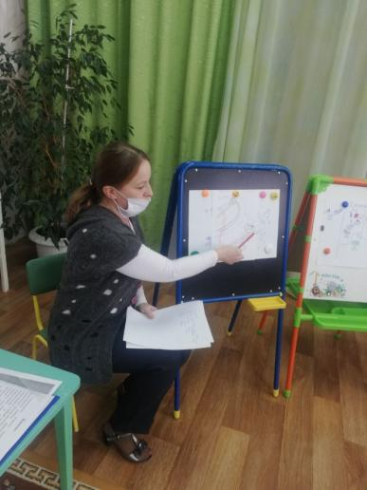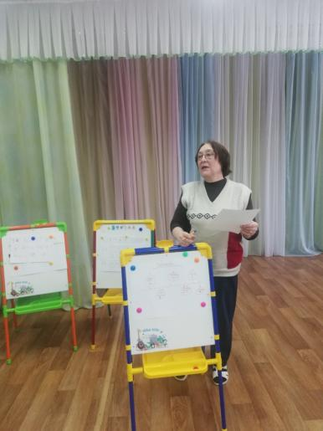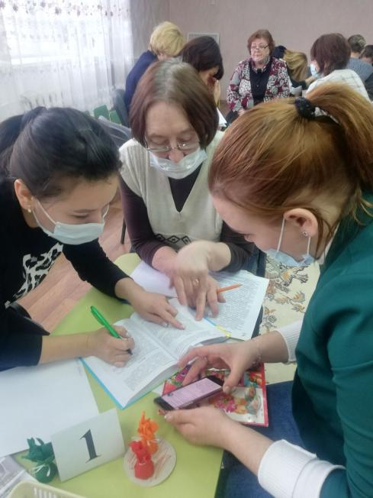

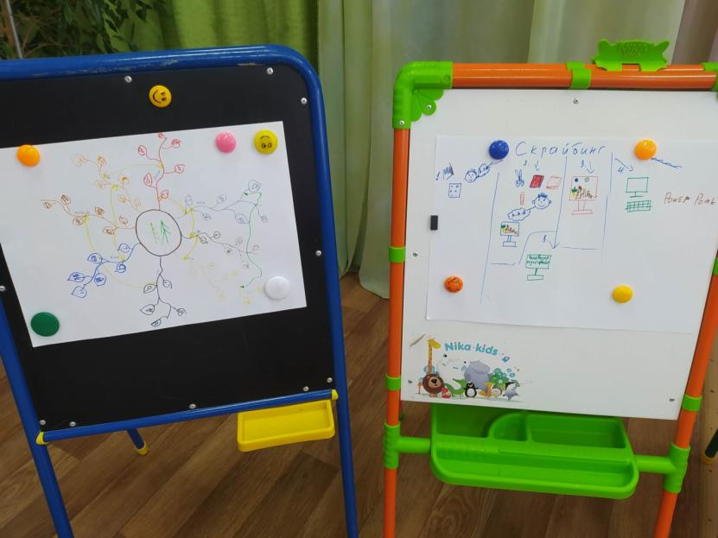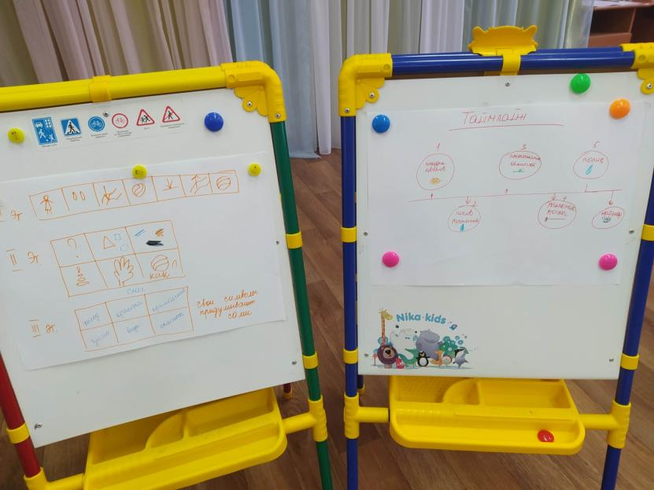

Приложение 4

Рефлексия «Пики и низменности»

